- Funcții principale “Watch Movies – MovApp”

- Înregistrare și autentificare utilizator (JSON Web Token – JWT)
- Adăugarea filmelor (videourilor) în baza de date și listarea acestora în cadrul interfeței
- Căutare film după titlu/gen/rating
- Căutarea după titlu se va face prin introducerea titlului droit într-o bară de search și apăsarea butonului de căutare
- Căutarea după gen se va face prin alegerea unui gen dintr-un drop-down
- Căutarea după rating se va face prin bifarea unei căsuțe dintr-un checkbox cu ratingurile aferente
- Butonul de căutare este valabil pentru toate cele 3 tipuri de căutari și funcționează atâta timp cât cel puțin una din căutări este validate (se folosește cel puțin un tip de căutare din cele menționate mai sus)
- Creare listă de filme văzute
- Adăugarea filmelor văzute în lista de filme văzute (de unde pot fi revăzute acele filme sau pe baza cărora se fac recomandări)
- Creare listă de preferințe / "vizionare mai târziu"
- Adăugarea filmelor în lista de preferințe / "vizionare mai târziu"
- Stergere din lista de preferinte
- Recomandări filme în funcție de filmele văzute (recomandarea se face pe baza genului filmului)
- Creare pagina de Home
- Împărțirea filmelor pe categorii pe pagina de Home
- Log out

- Soluții similare
  - Netflix
Tehnologii folosite:

- Limbaje de programare:
- Java
- Phyton
- JavaScript
- Kotlin
- Swift

- Librării și frameworkuri:
- NodeJS
- React
- WinJS

- Baze de date și servicii Cloud:
- Cassandra
- Oracle
- Atlas-DB
- MySQL
- Amazon EC2
- Amazon S3

- DevOps:
- GitHub
- Git
- Hub Commander
- AWS Cloud Trail
- Jenkins
- Gradle
- Vector
- Boundary
- Sumo Logic
- Logic Monitor
- Crittercism

- Utilități:
- Amazon SES
- Falcor
- Urban Airship

Interfețe grafice:

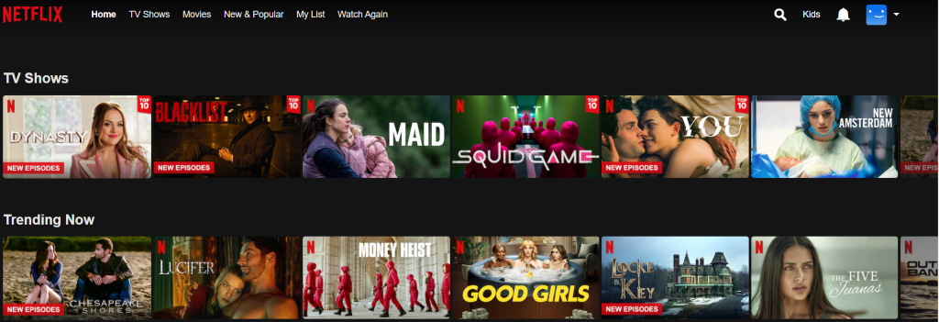

Funcții oferite:

Funcția de înregistrare îi permite utilizatorul să își creeze un cont pentru accesarea platformei, alegând mai întâi un pachet oferit de Netflix care constă în oferirea anumitor beneficia pe baza unei anumite sume de bani. Netflix oferă 3 astfel de pachete, și anume: Basic(calitate video decentă, rezoluție decentă), Standard(calitate video medie, rezoluție mai bună comparative cu pachetul Basic), Premium(calitate video înaltă, rezoluție foarte bună). Pasul următor este introducerea emailului utilizatorului și alegerea unei parole, iar ultimul pas este introducerea metodei de plată(Credit sau Debit Card / Maestro Card / PayPal).
Funcția de autentificare îi permite utilizatorului să acceseze platforma prin intermediul emailului și a parolei cu care s-a înregistrat(are la rândul ei și o funcție de salvare a credențialelor utilă în completarea automată a emailului și a parolei și o funcție de redirecționare spre pagina de înregistrare a utilizatorilor care nu au încă un cont creat, dar ar dori să-și creeze unul).
Funcția de căutare a filmelor în funcție de titlu, actor sau gen din bara de search:

Funcția de adăugare a filmelor într-o listă de filme care pot fi văzute mai târziu este o altă funcție utilizată de Netflix pentru a-i oferi utilizatorului o experiență plăcută când interacționeaza cu platforma.
Netflix le oferă utilizatorilor și posibilitatea de continuare a vizionării mai târzie a unui film din momentul în care acesta a ieșit de pe film.
De asemenea, există posibilitatea de creare a 5 profile pe câte un cont, utilă pentru 5 membri ai aceluiași cont.
Funcția de notificare a apariției unor noi filme, având rolul de a ține la curent utilizatorul cu noile filme apărute.
Funcția de redare a filmului(click and play), selectarea subtitrării, a derulării introducerii și a raportării conținutului.

Prețuri:

Netflix le oferă utilizatorilor noi înregistrați pe platformă o gratuitate de 30 de zile pentru vizionarea filmelor.
După expirarea gratuității, utilizatorului i se oferă anumite pachete de servicii cu plată pentru abonarea acestuia pe platformă.

Informații interesante:

- Netflix suportă mai mult de 2200 de dispositive, iar fiecare dintre acestea necesită diverse rezoluții și formate.
- Fiecare film are câte o imagine specifică, iar această imagine ”principală” a filmului este aleasă în funcție de numărul de click-uri pe care utilizatorul le face pe imagine înainte de a-și alege un film la care se va uita – Netflix numără click-urile utilizatorului. Acestuia îi apare un film de mai multe ori pe pagină ( de exemplu, prima dată în secțiunea ”Continue to watch”, următoarea dată într-o anumită categorie de pe un rând de mai jos, etc.). Acest film apare în fiecare secțiune menționată anterior ca având imagini diferite. În funcție de numărul mai mare al click-urilor date pe o anumită imagine a acestui film, filmului i se dedică o anumită imagine reprezentativă. Pentru un singur film, imaginile pot fi diferite pentru fiecare utilizator în parte.
- Netflix are în jur de 150 de milioane de abonați.
- Platforma le oferă abonaților posibilitatea de a o seta în peste 20 de limbi.
- Netflix poate detecta momentul în care utilizatorul adoarme, punând conținutul pe pauză pentru ca utilizatorul să nu piardă părți importante din film.

  - Amazon Prime Video

Tehnologii folosite:

- Java
- MySQL
- AngularJS
- Amazon EC2
- Amazon S3
- Amazon RDS
- Amazon EC2 Container Service
- Amazon DynamoDB
- Perl
- Amazon SQS
- Amazon VPC
- Amazon ElastiCache
- Amazon Redshift
- Amazon EBS
- Amazon RDS for PostgreSQL
- Amazon EMR
- Amazon SimpleDB

- Utilități:
- Amazon CloudFront
- Amazon Route 53
- Amazon SES
- Amazon SNS
- Amazon API Gateway
- Amazon Kinesis
- Amazon Glacier
- Amazon Elastic Transcoder
- Amazon CloudSearch
- Amazon SWF
- Amazon Mobile Analytics
- Amazon A/B Testing
- Amazon Mechanical Turk
- Amazon FPS

- DevOps:
- Amazon CloudWatch
- Business Tools:
- Amazon WorkSpaces

Interfețe grafice:
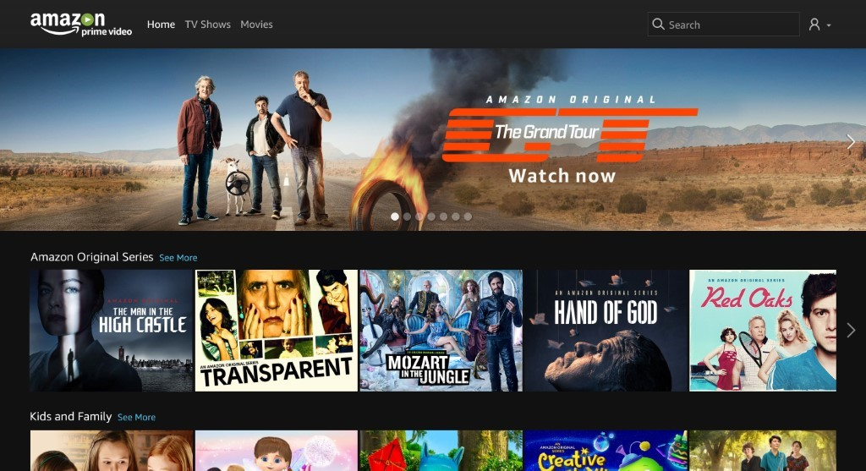

Funcții oferite:

Funcția de înregistrare le oferă utilizatorilor posibilitatea de a-și crea un cont prin introducerea numelui, a emailului și a parolei dorite.
Funcția de autentificare îi permite utilizatorului să acceseze platforma prin intermediul emailului și a parolei cu care s-a înregistrat(dacă nu există un cont, se poate crea unul prin redirecționarea spre pagina de înregistrare). Tot aici, există și funcția de a rămâne conectat pe cont.
Funcția de căutare a filmului după titlu și alegerea categoriei sunt alte două opțiuni de filtrare a filmelor dorite de care Amazon Prime Video dispune.
Există de astfel și o listă de vizionare numită ”Watchlist” prin care abonatul poate adăuga filmele pe care dorește să le vizioneze în viitor sau își adaugă filmele care i-au plăcut.
De asemenea, este posibilă redarea filmelor oferite de Amazon Prime Video prin tehnica ”click and play”, setarea subtitrării și selecția calității.
Printre funcțiile existente în cadrul acestei platforme se mai numără și posibilitatea de schimbare a profilului utilizatorului (fiecare cont are un numar limitat de profile care se pot crea).
Funcția de adăugare a filmelor cumpărate/închiriate într-un store.
Funcția de ștergere din Watchlist permite ștergerea filmului din lista de filme.
Funcția de vizualizare a trailerului înainte de a porni filmul.
Există de asemenea și niște canale pentru Live Stream (transmiterea în direct a informației către utilizator).

Prețuri:

Amazon Prime Video dispune de 30 de zile de gratuitate în vizionarea filmelor pentru toți utilizatori care își fac cont pentru prima dată. După cele 30 de zile, utilizatorului i se oferă anumite pachete de servicii cu plată în funcție de beneficiile pe care le dorește.

Informații interesante:

- Descărcarea videoclipurilor pentru a putea fi redate offline.
- Customizarea aparenței subtitrărilor (acestea pot fi inclusive colorate)
- Recomandări pe baza genurilor/categoriilor
- Pe Platforma Amazon Prime Video sunt redate inclusive evenimente live

  - Hulu

Tehnologii folosite:

- Phyton / Node.js
- NGINX
- Redis
- Amazon S3
- Ruby
- Rails
- Go
- Backbone.js
- Handlebars.js
- Cassandra
- Underscore
- Amazon Aurora
- React

- Utilități:
- Google Analytics
- Twilio
- Flurry
- User Testing

- DevOps:
- Git
- Salt
- Business Tools:
- Jira
- Zendesk

Interfețe grafice:

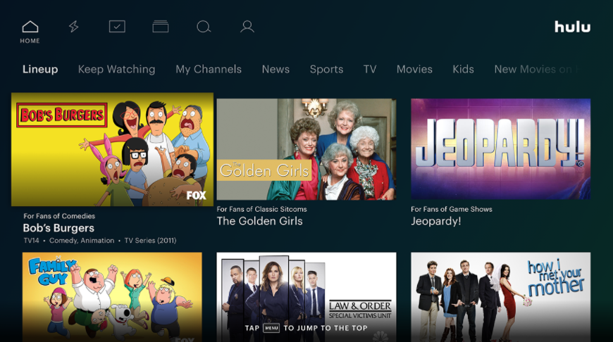

Funcții oferite:

Funcția de înregistrare le permite utilizatorilor să își creeze un cont pentru platforma Hulu prin alegerea unui plan de plată și prin introducerea datelor personale(nume, preunume, email, parola, data nașterii și genul – masculin/feminin).
Funcția de autentificare le permite utilizatorilor să se autentifice cu emailul și parola cu care s-au înregistrat. Aceasta cuprinde și o verificare reCAPTCHA și o oportunitate de a-și recupera parola în cazul în care utilizatorul a uitat-o.
Este de menționat și existența unui meniu de căutare (în cazul în care utilizatorul știe direct ce film vrea să caute)
Pe lângă existența unui meniu de căutare, există și un meniu al căutarilor recente ”Recent Searches” pentru afișarea căutărilor mai vechi.
De asemnea, Hulu le pune la dispoziție utilizatorilor și o listă de filme pentru adăugarea filmelor favorite sau a celor care urmeaza a fi vizionate. Mai există și o listă pentru filmele a căror vizionare nu a fost încheiată pentru a putea fi continuate de unde s-a rămas cu vizionarea.
Funcția de alegere în funcție de categorie / gen.
Există, de asemenea, și o secțiune de ”Feedback” prin care abonatul poate să-și descrie mulțumirile / nemulțumirile legate de platformă.

Prețuri:

Este o platformă cu plată lunară, oferind reduceri studenților.

Informații interesante:

- Se pot viziona diferite filme pe două ecrane simultan
- Live Tv
- Hulu este valabil în doar două țări
- Utilizatorii își pot customiza subtitrarea

- Modelarea bazei de date

- users(user_id: integer, first_name: varchar(20), last_name: varchar(20), email: varchar(40), user_password: varchar(40), created_at: timestamp, updated_at: timestamp)
- movies(id: integer, subtitle_id: integer, language_id: integer, director_id: integer, title: varchar(100), year: integer, duration: integer, release_date: date, image_path: varchar(255), overview: text, imdb_rating: integer, content: varchar(255))
- movie_per_user(id: integer, user_id: integer, movie_id: integer, identified_on: timestamp)
- users_reviews_movies(user_id: integer, movie_id: integer, rating: integer)
- genres(genre_id: integer, genre_name: integer)
- movie_genre(movie_id: integer, genre_id: integer)
- actors(actor_id: integer, actor_first_name: varchar(20), actor_last_name: varchar(20))
- roles(role_id: integer, role_name: varchar(40))
- movie_cast(actor_id: integer, movie_id: integer, role_id: integer)
- movie_actor(movie_id: integer, actor_id: integer)
- languages(language_id: integer, language_name: varchar(20))
- subtitles(subtitle_id: integer, language_id: integer)
- director(director_id: integer, director_first_name: varchar(20), director_last_name: varchar(20))
- movie_direction(movie_id: integer, director_id: integer)

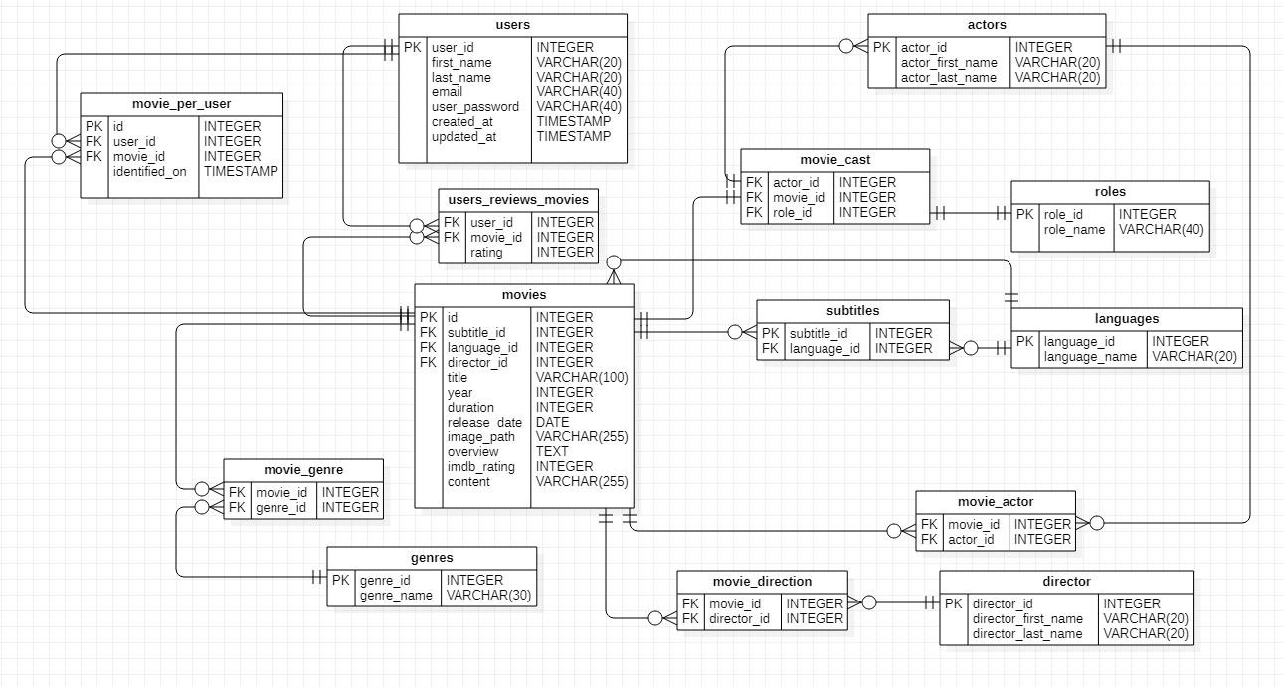
Entity Relationship Diagram (ERD)

- Referințe bibliografice

- Netflix - technologies, https://www.quora.com/What-technology-stack-is-Netflix-built-on, accessed on 28.10.2021
- Netflix – about, https://help.netflix.com/en/node/412, accessed on 28.10.2021
- Netflix – official site, https://www.netflix.com/, accessed on 28.10.2021
- Netflix – architecture, https://www.geeksforgeeks.org/system-design-netflix-a-complete-architecture/, accessed on 28.10.2021
- Netflix – interesting facts, https://www.broadbandsearch.net/blog/fascinating-facts-statistics-netflix, accessed on 28.10.2021
- Netflix – interesting facts, https://facts.net/lifestyle/entertainment/netflix-facts/, accessed on 28.10.2021
7. Amazon Prime Video–about, https://www.youtube.com/watch?v=7G7RyXzHMSM,
accessed on 29.10.2021
8. Amazon Prime Video – technologies, https://www.quora.com/What-is-the-technology-stack-used-by-Amazon, accessed on 29.10.2021
9. Amazon Prime Video – interesting facts, https://www.makeuseof.com/tag/cool-things-amazon-prime-video/, accessed on 29.10.2021
10. Amazon Prime Video – official site, https://www.primevideo.com/, accessed on 29.10.2021
11. Hulu - official site, https://www.hulu.com/welcome, accessed on 29.10.2021
12. Hulu – about, https://medium.com/hulu-tech-blog/introducing-hulus-modern-web-stack-d0be4cf4f439, accessed on 29.10.2021
13. Hulu – technologies, https://stackshare.io/hulu/hulu, accessed on 29.10.2021
14. Database Model, https://www.w3resource.com/sql-exercises/movie-database-exercise/joins-exercises-on-movie-database.php, accessed on 30.10.2021
14. Database Model, https://medium.com/@emekadc/how-to-implement-one-to-one-one-to-many-and-many-to-many-relationships-when-designing-a-database-9da2de684710, accessed on 30.10.2021
15. Database Model, https://medium.com/@emekadc/how-to-implement-one-to-one-one-to-many-and-many-to-many-relationships-when-designing-a-database-9da2de684710, accessed on 30.10.2021
16. Database Model, https://www.codejava.net/frameworks/spring-boot/connect-to-postgresql-database-examples, accessed on 30.10.2021
17. Database Model, https://www.youtube.com/watch?v=7S_tz1z_5bA, accessed on 30.10.2021
18. Database Normalization, https://www.youtube.com/watch?v=ABwD8IYByfk, accessed on 30.10.2021
19. Database Normalization, https://www.youtube.com/watch?v=UrYLYV7WSHM, accessed on 30.10.2021
20. Optimal Database, https://www.donedone.com/blog/building-the-optimal-user-database-model-for-your-application, accessed on 30.10.2021

